 | 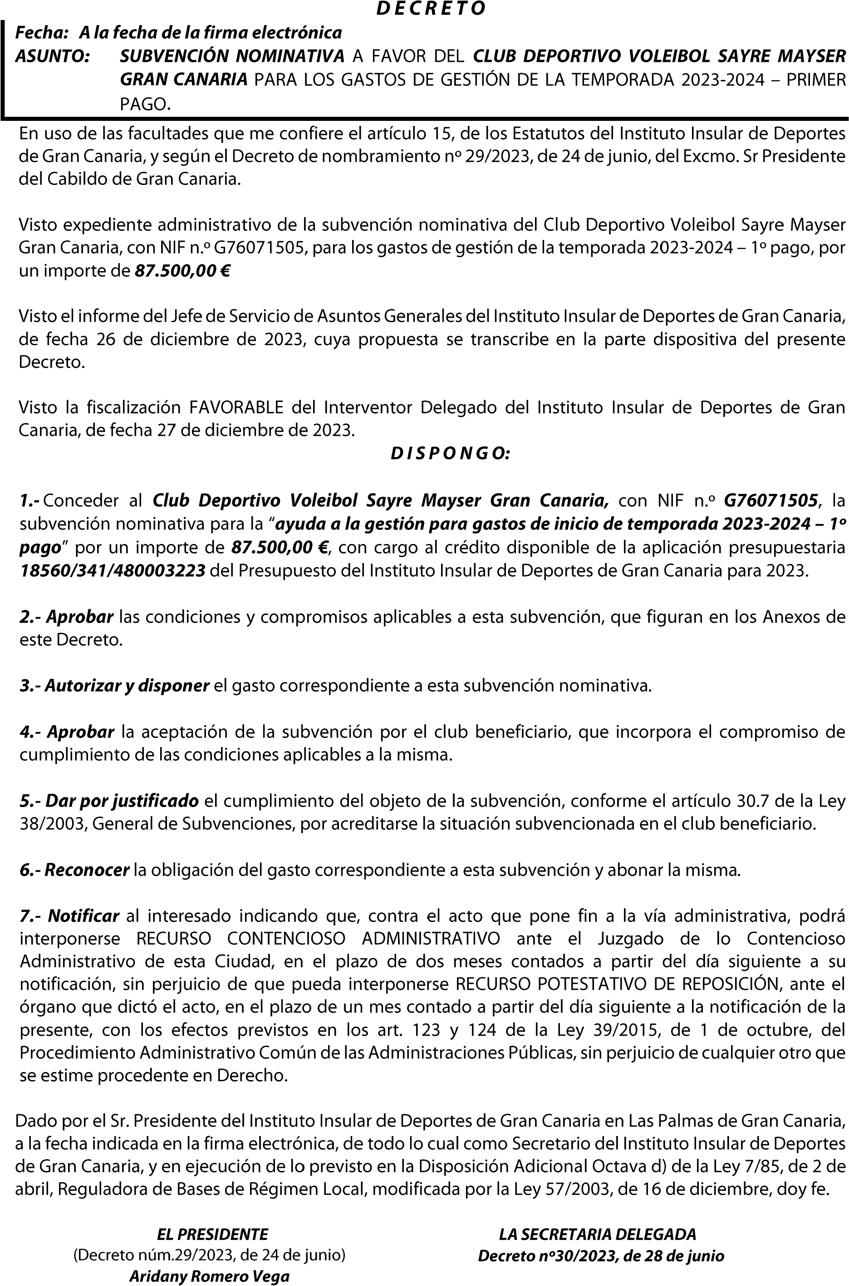
  Revisado y Conforme: El Jefe de Servicio de Asuntos Generales del IID
  Fdo: Jose María Cabrera Domínguez
  A propuesta de la Directora
  -
  Gerente del IID
  (
  2023)
  Acuerdo Consejo de Gobierno Insular de 5 de septiembre de
  Fdo:
  Leticia López Estrada
Cód. Validación: 9EEJ7JLC44Y2DNCZ394HN5WTX
Verificación: https://grancanariadeportes.sedelectronica.es/
Documento firmado electrónicamente desde la plataforma esPublico Gestiona | Página 1 de 5
ARIDANY ROMERO VEGA (1 de 2)
Consejero Presidente
Fecha Firma: 28/12/2023
HASH: 095c60d370618a2bad5d20e12a441e74
MARÍA DEL MAR MONTELONGO MARTÍN (2 de 2)
Secretaria Delegada
Fecha Firma: 28/12/2023
HASH: 2c220822ba12b985f963fb2bd57465ad
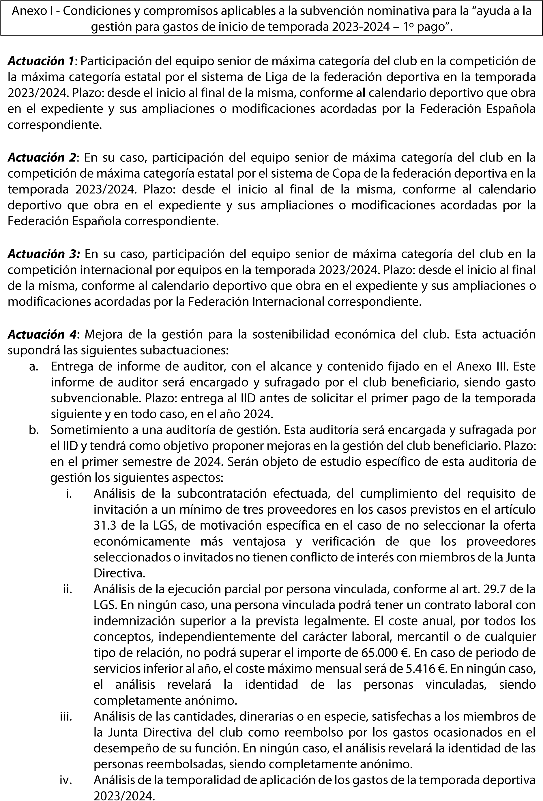
Cód. Validación: 9EEJ7JLC44Y2DNCZ394HN5WTX
Verificación: https://grancanariadeportes.sedelectronica.es/
Documento firmado electrónicamente desde la plataforma esPublico Gestiona | Página 2 de 5
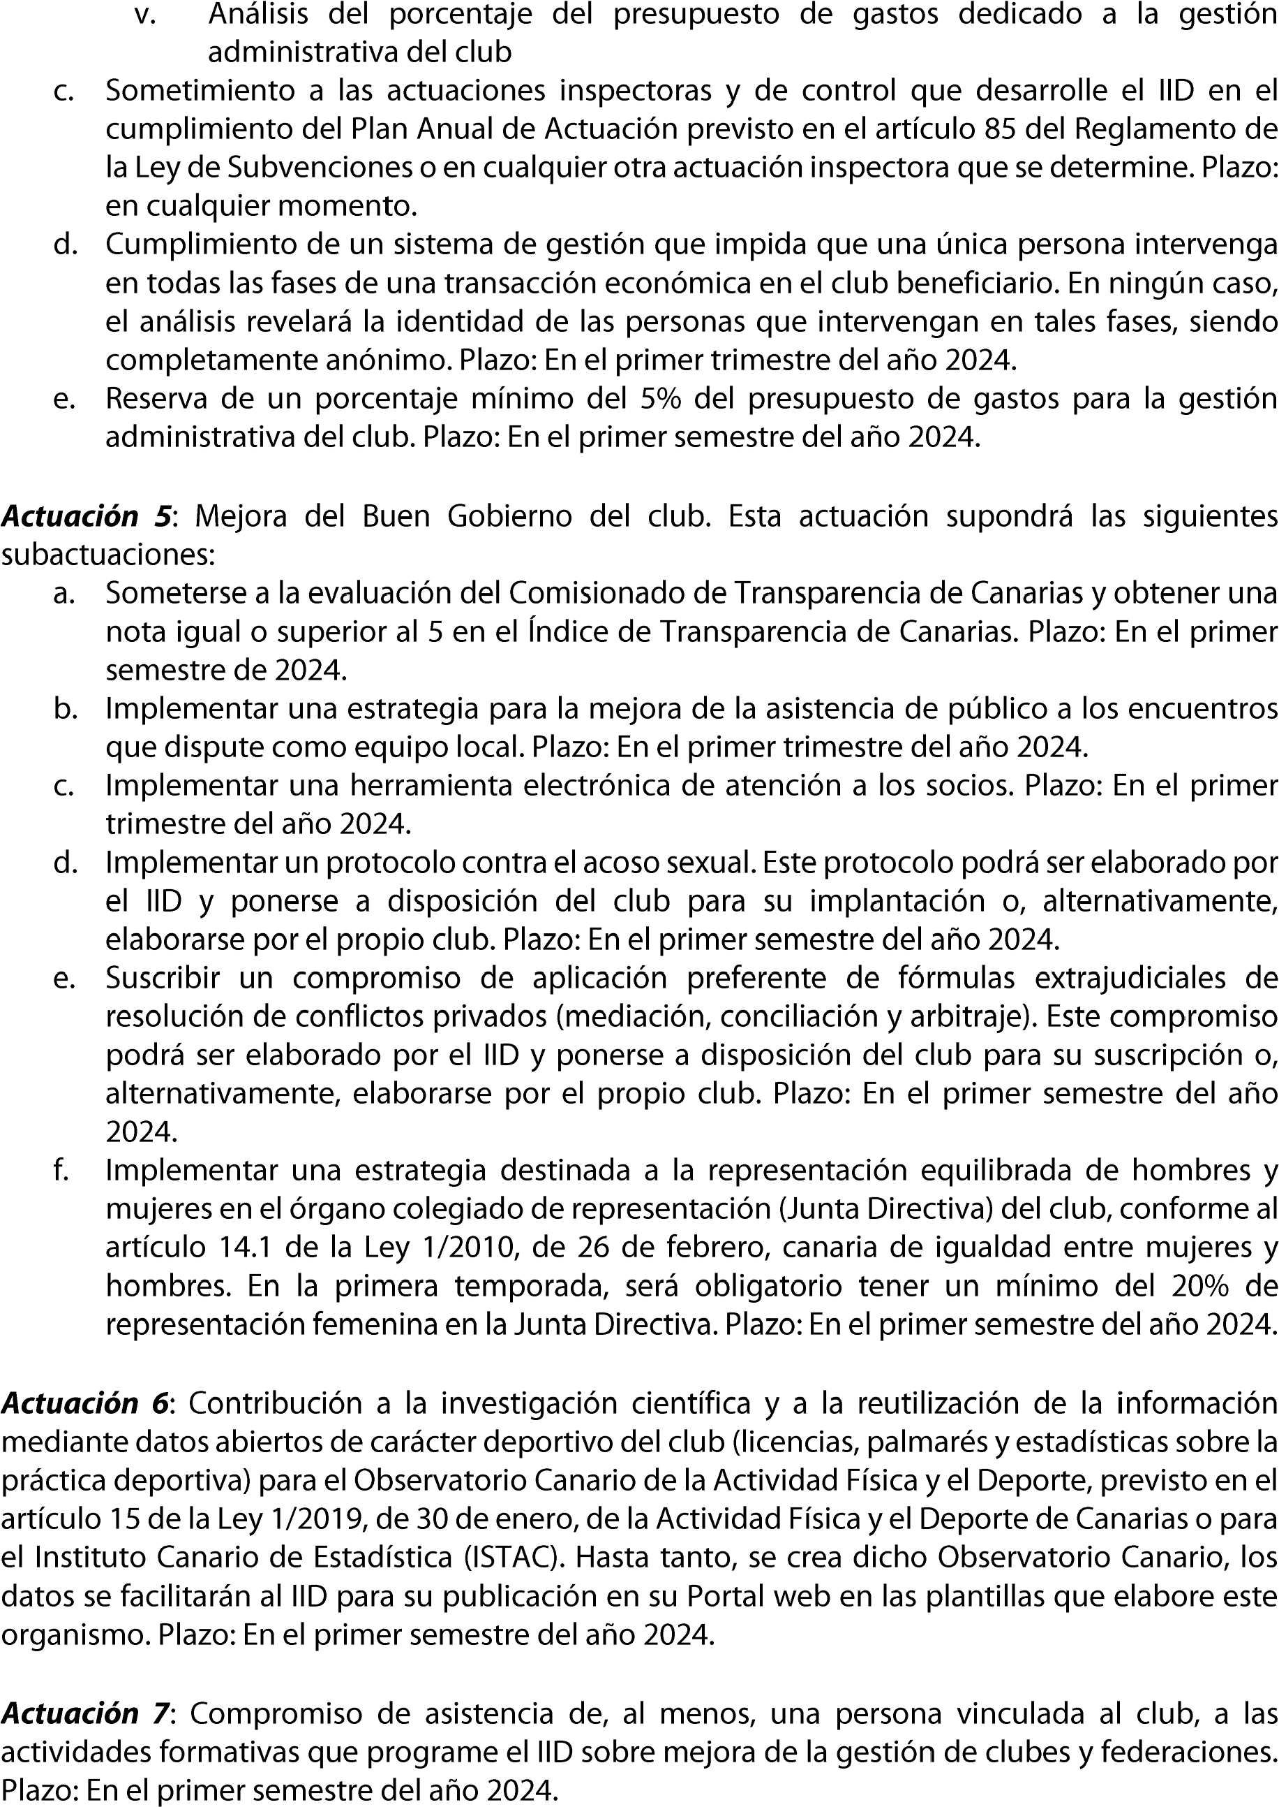
Cód. Validación: 9EEJ7JLC44Y2DNCZ394HN5WTX
Verificación: https://grancanariadeportes.sedelectronica.es/
Documento firmado electrónicamente desde la plataforma esPublico Gestiona | Página 3 de 5

•

•

•

•

Cód. Validación: 9EEJ7JLC44Y2DNCZ394HN5WTX
Verificación: https://grancanariadeportes.sedelectronica.es/
Documento firmado electrónicamente desde la plataforma esPublico Gestiona | Página 4 de 5
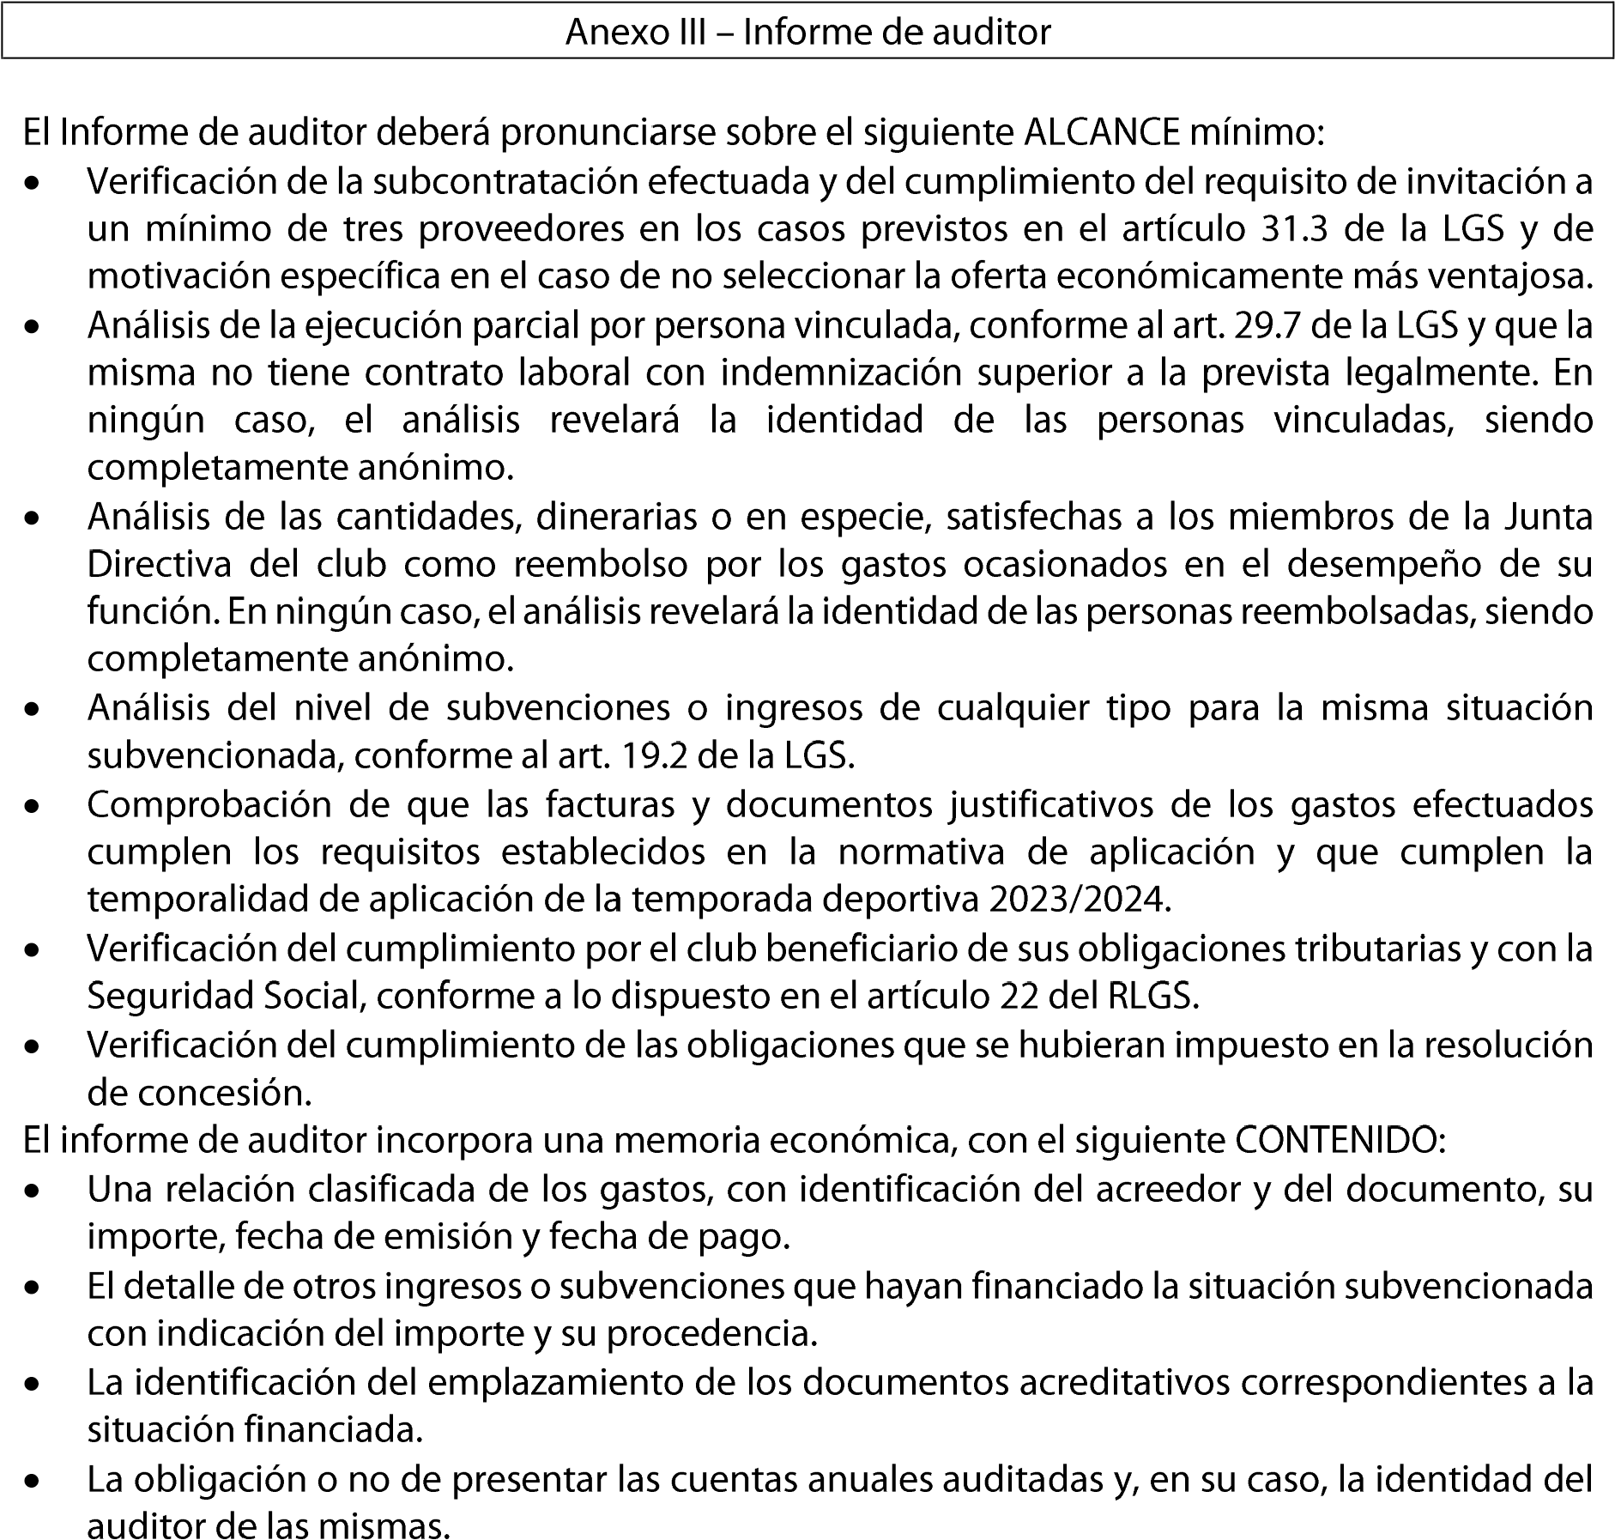
Cód. Validación: 9EEJ7JLC44Y2DNCZ394HN5WTX
Verificación: https://grancanariadeportes.sedelectronica.es/
Documento firmado electrónicamente desde la plataforma esPublico Gestiona | Página 5 de 5

Ref. A. Generales
Signatura. JMCD/mros
Primera 2.-Expte. n.º 400/2024
D E C R E T O

Fecha: A la fecha de la firma electrónica
ASUNTO: SUBVENCIÓN NOMINATIVA A FAVOR DEL CLUB DE VOLEYBOL SAYRE MAYSER GRAN CANARIA PARA “AYUDA A LA GESTIÓN” COMO SEGUNDO PAGO DE LA TEMPORADA 2023/2024.

En uso de las facultades que me confiere el artículo 15, de los Estatutos del Instituto Insular de Deportes de Gran Canaria, y según el Decreto de nombramiento n.º 29/2023, de 24 de junio, del Excmo. Sr Presidente del Cabildo de Gran Canaria.

Visto el expediente administrativo de la subvención nominativa del Club de Voleibol Sayre Mayser Gran Canaria, con NIF n.º G76071505, para la “ayuda a la gestión” correspondiente al segundo pago de la temporada 2023-2024 por un importe de 112.500 €.

Visto el informe del Jefe de Servicio de Asuntos Generales del Instituto Insular de Deportes de Gran Canaria, de fecha 27 de marzo de 2024, cuya propuesta se transcribe en la parte dispositiva del presente Decreto.

Vista la fiscalización FAVORABLE del Interventor Delegado del Instituto Insular de Deportes de Gran Canaria, de fecha 01 de abril de 2024.
A propuesta de la Directora
-
Gerente del IID

Acuerdo Consejo de Gobierno Insular de 5 de
(
septiembre de 2023)

Fdo:
Leticia López Estrada

Revisado y Conforme: El Jefe de Servicio de Asuntos Generales del IID

Fdo: Jose María Cabrera Domínguez

ARIDANY ROMERO VEGA (1 de 2)
Consejero Presidente
Fecha Firma: 01/04/2024
HASH: 095c60d370618a2bad5d20e12a441e74
MARÍA DEL MAR MONTELONGO MARTÍN (2 de 2)
Secretaria Delegada
Fecha Firma: 01/04/2024
HASH: 2c220822ba12b985f963fb2bd57465ad
Cód. Validación: 6492HJY36MRAGH2AZKMZ5KP56
Verificación: https://grancanariadeportes.sedelectronica.es/
Documento firmado electrónicamente desde la plataforma esPublico Gestiona | Página 1 de 7

D I S P O N G O:

1.- Conceder al Club de Voleibol Sayre Mayser Gran Canaria, con NIF n.º G76071505, la subvención nominativa para la “ayuda a la gestión” correspondiente al segundo pago de la temporada 2023-2024 por un importe de 112.500 €, con cargo al crédito disponible de la aplicación presupuestaria 18560/341/480020224 del Presupuesto del Instituto Insular de Deportes de Gran Canaria para 2024.

2.- Aprobar las condiciones y compromisos aplicables a esta subvención, que figuran en los Anexos de este decreto.

3.- Autorizar y disponer el gasto correspondiente a esta subvención nominativa.

4.- Aprobar la aceptación de la subvención por el club beneficiario, que incorpora el compromiso de cumplimiento de las condiciones aplicables a la misma.

5.- Dar por justificado el cumplimiento del objeto de la subvención, conforme el artículo 30.7 de la Ley 38/2003, General de Subvenciones, por acreditarse la situación subvencionada en el club beneficiario.

6.- Reconocer la obligación del gasto correspondiente a esta subvención y abonar la misma.

7.- Notificar al interesado indicando que, contra el acto que pone fin a la vía administrativa, podrá interponerse RECURSO CONTENCIOSO ADMINISTRATIVO ante el Juzgado de lo Contencioso Administrativo de esta Ciudad, en el plazo de dos meses contados a partir del día siguiente a su notificación, sin perjuicio de que pueda interponerse RECURSO POTESTATIVO DE REPOSICIÓN, ante el órgano que dictó el acto, en el plazo de un mes contado a partir del día siguiente a la notificación de la presente, con los efectos previstos en los art. 123 y 124 de la Ley 39/2015, de 1 de octubre, del Procedimiento Administrativo Común de las Administraciones Públicas, sin perjuicio de cualquier otro que se estime procedente en Derecho.

Dado por el Sr. Presidente del Instituto Insular de Deportes de Gran Canaria en Las Palmas de Gran Canaria, a la fecha indicada en la firma electrónica, de todo lo cual como Secretario del Instituto Insular de Deportes de Gran Canaria, y en ejecución de lo previsto en la Disposición Adicional Octava d) de la Ley 7/85, de 2 de abril, Reguladora de Bases de Régimen Local, modificada por la Ley 57/2003, de 16 de diciembre, doy fe.
Cód. Validación: 6492HJY36MRAGH2AZKMZ5KP56
Verificación: https://grancanariadeportes.sedelectronica.es/
Documento firmado electrónicamente desde la plataforma esPublico Gestiona | Página 2 de 7

EL PRESIDENTE  (Decreto núm.29/2023, de 24 de junio)  Aridany Romero Vega | LA SECRETARIA DELEGADA  N.º Decreto: CGC/ 2024/739, de  31 de enero de 2024

Anexo I - Condiciones y compromisos aplicables a la subvención nominativa para la “ayuda a la gestión” para el segundo pago de la temporada 2023-2024.

Actuación 1: Participación del equipo senior de máxima categoría del club en la competición de la máxima categoría estatal por el sistema de Liga de la federación deportiva en la temporada 2023/2024. Plazo: desde el inicio al final de la misma, conforme al calendario deportivo que obra en el expediente y sus ampliaciones o modificaciones acordadas por la Federación Española correspondiente.
Actuación 2: En su caso, participación del equipo senior de máxima categoría del club en la competición de máxima categoría estatal por el sistema de Copa de la federación deportiva en la temporada 2023/2024. Plazo: desde el inicio al final de la misma, conforme al calendario deportivo que obra en el expediente y sus ampliaciones o modificaciones acordadas por la Federación Española correspondiente.
Actuación 3: En su caso, participación del equipo senior de máxima categoría del club en la competición internacional por equipos en la temporada 2023/2024. Plazo: desde el inicio al final de la misma, conforme al calendario deportivo que obra en el expediente y sus ampliaciones o modificaciones acordadas por la Federación Internacional correspondiente.
Actuación 4: Mejora de la gestión para la sostenibilidad económica del club. Esta actuación supondrá las siguientes subactuaciones:
- Entrega de informe de auditor, con el alcance y contenido fijado en el Anexo III. Este informe de auditor será encargado y sufragado por el club beneficiario, siendo gasto subvencionable. Plazo: entrega al IID antes de solicitar el primer pago de la temporada siguiente y en todo caso, en el año 2024.
Cód. Validación: 6492HJY36MRAGH2AZKMZ5KP56
Verificación: https://grancanariadeportes.sedelectronica.es/
Documento firmado electrónicamente desde la plataforma esPublico Gestiona | Página 3 de 7
- Sometimiento a una auditoría de gestión. Esta auditoría será encargada y sufragada por el IID y tendrá como objetivo proponer mejoras en la gestión del club beneficiario. Plazo: en el primer semestre de 2024. Serán objeto de estudio específico de esta auditoría de gestión los siguientes aspectos:
  - Análisis de la subcontratación efectuada, del cumplimiento del requisito de invitación a un mínimo de tres proveedores en los casos previstos en el artículo 31.3 de la LGS, y de motivación específica en el caso de no seleccionar la oferta económicamente más ventajosa y verificación de que los proveedores seleccionados o invitados no tienen conflicto de interés con miembros de la Junta Directiva.
  - Análisis de la ejecución parcial por persona vinculada, conforme al art. 29.7 de la LGS. En ningún caso, una persona vinculada podrá tener un contrato laboral con indemnización superior a la prevista legalmente. El coste anual, por todos los conceptos, independientemente del carácter laboral, mercantil o de cualquier tipo de relación, no podrá superar el importe de 65.000 €. En caso de periodo de servicios inferior al año, el coste máximo mensual será de 5.416 €. En ningún caso, el análisis revelará la identidad de las personas vinculadas, siendo completamente anónimo.
  - Análisis de las cantidades, dinerarias o en especie, satisfechas a los miembros de la Junta Directiva del club como reembolso por los gastos ocasionados en el desempeño de su función. En ningún caso, el análisis revelará la identidad de las personas reembolsadas, siendo completamente anónimo. iv. Análisis del nivel de subvenciones o ingresos de cualquier tipo para la misma finalidad, conforme al art. 19.2 de la LGS, verificando la prohibición de doble financiación insular conforme a la base 9.3 de la Ordenanza General de Subvenciones del Cabildo de Gran Canaria.
  - Análisis de la temporalidad de aplicación de los gastos de la temporada deportiva 2023/2024., incluyendo en dicho plazo los tres meses anteriores y los tres posteriores al plazo de dicha temporada.
  - Análisis del porcentaje del presupuesto de gastos dedicado a la gestión administrativa del club
- Sometimiento a las actuaciones inspectoras y de control que desarrolle el IID en el cumplimiento del Plan Anual de Actuación previsto en el artículo 85 del Reglamento de la Ley de Subvenciones o en cualquier otra actuación inspectora que se determine. Plazo: en cualquier momento.
- Cumplimiento de un sistema de gestión que impida que una única persona intervenga en todas las fases de una transacción económica en el club beneficiario. En ningún caso, el análisis revelará la identidad de las personas que intervengan en tales fases, siendo completamente anónimo. Plazo: En el primer trimestre del año 2024.
Cód. Validación: 6492HJY36MRAGH2AZKMZ5KP56
Verificación: https://grancanariadeportes.sedelectronica.es/
Documento firmado electrónicamente desde la plataforma esPublico Gestiona | Página 4 de 7
- Reserva de un porcentaje mínimo del 5% del presupuesto de gastos para la gestión administrativa del club. Plazo: En el primer semestre del año 2024.

Actuación 5: Mejora del Buen Gobierno del club. Esta actuación supondrá las siguientes subactuaciones:
- Someterse a la evaluación del Comisionado de Transparencia de Canarias y obtener una nota igual o superior al 5 en el Índice de Transparencia de Canarias. Plazo: En el primer semestre de 2024.
- Implementar una estrategia para la mejora de la asistencia de público a los encuentros que dispute como equipo local. Plazo: En el primer trimestre del año 2024.
- Implementar una herramienta electrónica de atención a los socios. Plazo: En el primer trimestre del año 2024.
- Implementar un protocolo contra el acoso sexual. Este protocolo podrá ser elaborado por el IID y ponerse a disposición del club para su implantación o, alternativamente, elaborarse por el propio club. Plazo: En el primer semestre del año 2024.
- Suscribir un compromiso de aplicación preferente de fórmulas extrajudiciales de resolución de conflictos privados (mediación, conciliación y arbitraje). Este compromiso podrá ser elaborado por el IID y ponerse a disposición del club para su suscripción o, alternativamente, elaborarse por el propio club. Plazo: En el primer semestre del año 2024.
- Implementar una estrategia destinada a la representación equilibrada de hombres y mujeres en el órgano colegiado de representación (Junta Directiva) del club, conforme al artículo 14.1 de la Ley 1/2010, de 26 de febrero, canaria de igualdad entre mujeres y hombres. En la primera temporada, será obligatorio tener un mínimo del 20% de representación femenina en la Junta Directiva. Plazo: En el primer semestre del año 2024.

Actuación 6: Contribución a la investigación científica y a la reutilización de la información mediante datos abiertos de carácter deportivo del club (licencias, palmarés y estadísticas sobre la práctica deportiva) para el Observatorio Canario de la Actividad Física y el Deporte, previsto en el artículo 15 de la Ley 1/2019, de 30 de enero, de la Actividad Física y el Deporte de Canarias o para el Instituto Canario de Estadística (ISTAC). Hasta tanto, se crea dicho Observatorio Canario, los datos se facilitarán al IID para su publicación en su Portal web en las plantillas que elabore este organismo. Plazo: En el primer semestre del año 2024.
Cód. Validación: 6492HJY36MRAGH2AZKMZ5KP56
Verificación: https://grancanariadeportes.sedelectronica.es/
Documento firmado electrónicamente desde la plataforma esPublico Gestiona | Página 5 de 7
Actuación 7: Compromiso de asistencia de, al menos, una persona vinculada al club, a las actividades formativas que programe el IID sobre mejora de la gestión de clubes y federaciones. Plazo: En el primer semestre del año 2024.

Anexo II.- Compromiso de difusión de la publicidad de la financiación del IID de la situación subvencionada.
La difusión contendrá, al menos, las siguientes acciones:
- Organizar al comienzo de cada temporada un acto de presentación en el lugar señalado para ello por el IID, con participación del representante que dicho Organismo designe.
Cód. Validación: 6492HJY36MRAGH2AZKMZ5KP56
Verificación: https://grancanariadeportes.sedelectronica.es/
Documento firmado electrónicamente desde la plataforma esPublico Gestiona | Página 6 de 7
- Insertar el logotipo del IID en el equipaje para todas las competiciones y actos públicos relacionados con la situación subvencionada.
- Insertar el logotipo del IID en los soportes publicitarios de la instalación deportiva donde participe como equipo local.
- Insertar el logotipo del IID en los soportes del sitio web y en las redes sociales del club, así como en la papelería, cartelería y resto de soportes que se utilicen.

Anexo III – Informe de auditor
El Informe de auditor deberá pronunciarse sobre el siguiente ALCANCE mínimo:
- Verificación de la subcontratación efectuada y del cumplimiento del requisito de invitación a un mínimo de tres proveedores en los casos previstos en el artículo 31.3 de la LGS y de motivación específica en el caso de no seleccionar la oferta económicamente más ventajosa.
- Análisis de la ejecución parcial por persona vinculada, conforme al art. 29.7 de la LGS y que la misma no tiene contrato laboral con indemnización superior a la prevista legalmente, y que la contratación laboral, mercantil o de servicios con personas vinculadas con el beneficiario cumple las limitaciones en el coste anual (65.000 €) o en su prorrateo mensual (5.416 €). En ningún caso, el análisis revelará la identidad de las personas vinculadas, siendo completamente anónimo.
- Análisis de las cantidades, dinerarias o en especie, satisfechas a los miembros de la Junta Directiva del club como reembolso por los gastos ocasionados en el desempeño de su función. En ningún caso, el análisis revelará la identidad de las personas reembolsadas, siendo completamente anónimo.
- Análisis del nivel de subvenciones o ingresos de cualquier tipo para la misma situación subvencionada, conforme al art. 19.2 de la LGS.
- Comprobación de que las facturas y documentos justificativos de los gastos efectuados cumplen los requisitos establecidos en la normativa de aplicación y que cumplen la temporalidad de aplicación de la temporada deportiva 2023/2024, incluido el margen temporal donde se añaden los tres meses anteriores al inicio de la temporada y los tres meses posteriores al final de la temporada
Cód. Validación: 6492HJY36MRAGH2AZKMZ5KP56
Verificación: https://grancanariadeportes.sedelectronica.es/
Documento firmado electrónicamente desde la plataforma esPublico Gestiona | Página 7 de 7
- Verificación del cumplimiento por el club beneficiario de sus obligaciones tributarias y con la Seguridad Social, conforme a lo dispuesto en el artículo 22 del RLGS.
- Verificación del cumplimiento de las obligaciones que se hubieran impuesto en la resolución de concesión.
El informe de auditor incorpora una memoria económica, con el siguiente CONTENIDO:
- Una relación clasificada de los gastos, con identificación del acreedor y del documento, su importe, fecha de emisión y fecha de pago.
- El detalle de otros ingresos o subvenciones que hayan financiado la situación subvencionada con indicación del importe y su procedencia.
- La identificación del emplazamiento de los documentos acreditativos correspondientes a la situación financiada.
- La obligación o no de presentar las cuentas anuales auditadas y, en su caso, la identidad del auditor de las mismas.

